# **FLUIDES AIRLESSCO**

Les fluides Airlessco protègent vos équipements et assurent leur fonctionnement à des performances élevées. Les fluides Airlessco sont compatibles avec toutes les pompes de pulvérisateur airless. MagiCLEAN permet de retirer la peinture des pulvérisateurs, des tuyaux, des buses et des pistolets en toute sécurité. Pump Life protège les pompes de la corrosion et de la rouille pendant le stockage à court et long terme. L'aérosol Stay Clean empêche la peinture d'adhérer aux équipements.

---

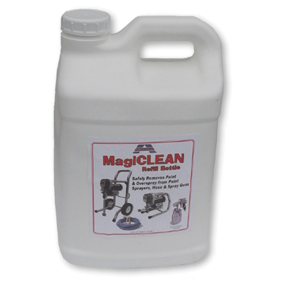

| Accessories Details | |
| --- | --- |
| **KIT DE DÉMARRAGE MagiCLEAN** | |
| **DESCRIPTION :** | Permet de retirer la peinture des pulvérisateurs, des tuyaux, des buses et des pistolets en toute sécurité |
| **COMPREND :** | 11,3 l (3 gal) de MagiCLEAN, corbeille de filtration et récupérateur de résidus |
| **NUMÉRO DE PIÈCE :** | 865657 |
| **DISPONIBILITÉ :** | Amérique du Nord, du Sud et Amérique centrale, Europe, Moyen-Orient, Afrique, Asie, Australie |
| **DESCRIPTION :** | Flacon de remplissage du kit de démarrage MagiCLEAN |
| **COMPREND :** | 11,3 l (3 gal) de MagiCLEAN |
| **NUMÉRO DE PIÈCE :** | 865656 |
| **DISPONIBILITÉ :** | Amérique du Nord, du Sud et Amérique centrale, Europe, Moyen-Orient, Afrique, Asie, Australie |

---

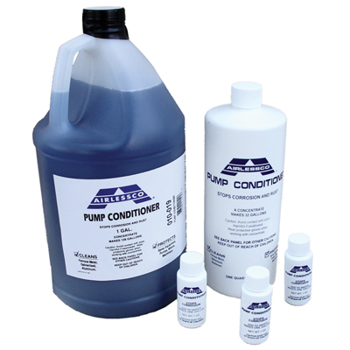

| Accessories Details | |
| --- | --- |
| **PRODUIT DE CONSERVATION POUR POMPE** | |
| **DESCRIPTION :** | Prévient la corrosion interne ; lubrifie les billes de clapet pour éviter tout grippage |
| **NUMÉRO DE PIÈCE :** | 865712 - Flacons de 48-25 ml |
|  | 865714 - 1,0 l (1 qt) |
|  | 865715 - 3,8 l (1 gal) |
| **DISPONIBILITÉ :** | Amérique du Nord, du Sud et Amérique centrale, Europe, Moyen-Orient, Afrique, Asie, Australie |

---

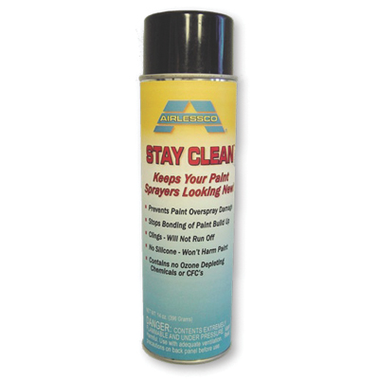

| Accessories Details | |
| --- | --- |
| **STAY CLEAN** | |
| **DESCRIPTION :** | Empêche la peinture d'adhérer au pulvérisateur |
| **NUMÉRO DE PIÈCE :** | 865705 - 0,4 l (14 oz) |
| **DISPONIBILITÉ :** | Amérique du Nord, du Sud et Amérique centrale, Europe, Moyen-Orient, Afrique, Asie, Australie |

---

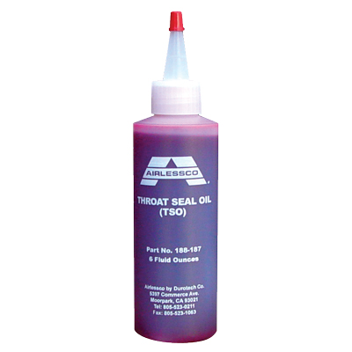

| Accessories Details | |
| --- | --- |
| **HUILE POUR PRESSE-ÉTOUPE** | |
| **DESCRIPTION :** | Permet d'éviter que la peinture ne sèche sur le piston, ce qui pourrait endommager le joint supérieur |
| **NUMÉRO DE PIÈCE :** | 867670 - 0,2 l (6 oz) |
|  | 188392 - 1,0 l (1 qt) |
| **DISPONIBILITÉ :** | Amérique du Nord, du Sud et Amérique centrale, Europe, Moyen-Orient, Afrique, Asie, Australie |
| **RESSOURCES :** | Fiche de santé-sécurité (FTSS) – anglais Fiche de santé-sécurité (FTSS) – français Fiche de santé-sécurité (FTSS) – espagnol Fiche de santé-sécurité (FTSS) – norvégien |

---

| Accessories Details | |
| --- | --- |
| **FLUIDE HYDRAULIQUE** | |
| **DESCRIPTION :** | Fluide d'entraînement de l'équipement hydraulique |
| **NUMÉRO DE PIÈCE :** | 207428 - 11,3 l (3 gal) |
| **DISPONIBILITÉ :** | Amérique du Nord, du Sud et Amérique centrale, Europe, Moyen-Orient, Afrique, Asie, Australie |

---

| accessories-category | |
| --- | --- |
| title | **PLUS D’ACCESSOIRES** |
| types | * sprayguns * hoses * spraytips * extensions * fluids * filters * hvlp * striping * other |

| Metadata | |
| --- | --- |
| Title | Fluides Airlessco | Airlessco.com |
| Description | Équipement de pulvérisation airless professionnel Airlessco conçu pour offrir des performances exceptionnelles. Conception durable. |
| Locale | /emea/fr |